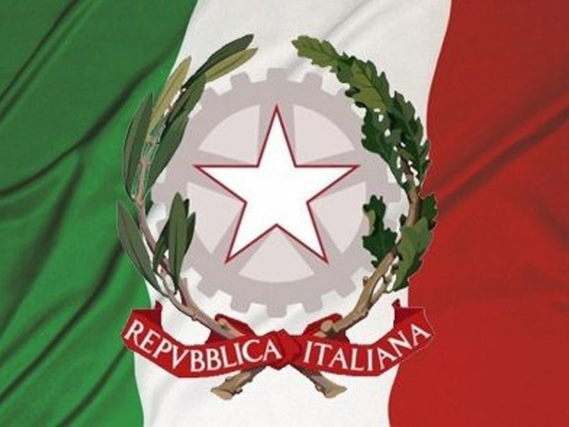
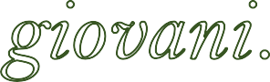


Sabato 13 Dicembre 2025
presso la sala consiliare comunale
ore 11.00





